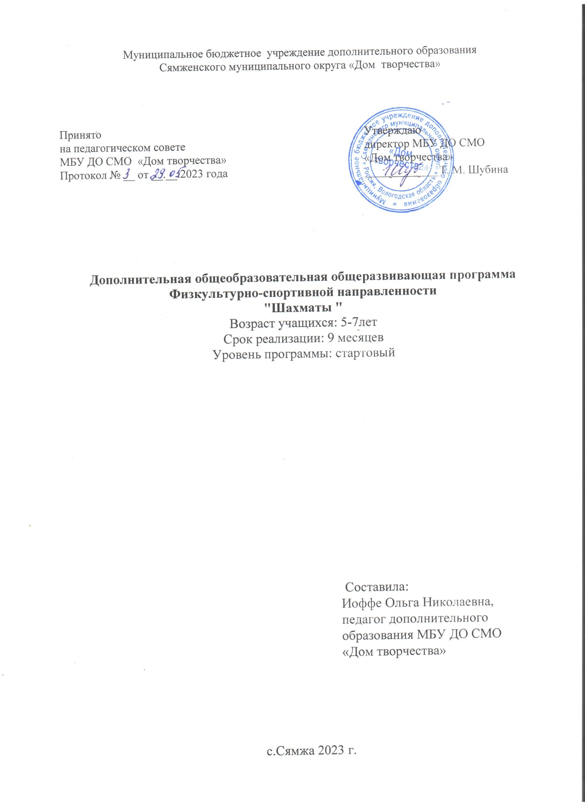

1.1 Пояснительная записка

Программа «Шахматы» является дополнительной общеобразовательной
общеразвивающей и имеет физкультурно-спортивную направленность.
Программа разработана для детей старшего дошкольного возраста и составлена на основе авторской программы «Шахматы - школе» под редакцией И. Г. Сухина, рекомендованной Министерством образования и науки Российской Федерации в соответствии с требованиями ФГОС дошкольного образования.
Программа предназначена для обучения детей, не имеющих навыков игры в шахматы, и призвана помочь им получить знания по предмету.

Нормативно-правовые документы, на основе которых составлена программа:

Федеральный закон РФ «Об образовании в Российской от 29 декабря 2012 г. N 273-ФЗ (с последующими изменениями).
Стратегия развития воспитания в Российской Федерации до 2025 года, утверждена распоряжением Правительства Российской Федерации от 29 мая 2015 г. № 996-р
Указ Президента Российской Федерации от 7 мая 2018 года № 204 «О национальных целях и стратегических задачах развития Российской Федерации на период до 2024 года»
Национальный проект «Образование», утвержден президиумом Совета при Президенте Российской Федерации по стратегическому развитию и национальным проектам (протокол заседания от 3 сентября 2018 г. № 10)
Паспорт федерального проекта «Успех каждого ребенка», утвержден протоколом заседания проектного комитета по национальному проекту "Образование» от 07 декабря 2018 г. № 3
Указ Президента Российской Федерации от 29 мая 2018 года № 240 «Об объявлении в Российской Федерации Десятилетия детства»
Распоряжение Правительства Российской Федерации от 23 января 2021 года №122-р «Об утверждении плана основных мероприятий, проводимых в рамках Десятилетия детства», на период до 2027 года
Концепция развития дополнительного образования детей до 2030 г., Распоряжение Правительства РФ от 31 марта 2022 г. №678-р
Приказ Минпросвещения России от 27 июля 2022 года № 629 «Об утверждении Порядка организации и осуществления образовательной деятельности по дополнительным общеобразовательным программам»

Приказ Министерства просвещения РФ от 03 ноября 2019 г. № 467 (зарегистрирован в Минюсте РФ 6 декабря 2019 года) «Об утверждении Целевой модели развития региональных систем дополнительного образования детей»

Санитарные правила СП 2.4. 3648-20 «Санитарно-эпидемиологические требования к организациям воспитания и обучения, отдыха и оздоровления детей и молодежи» (утверждены постановлением Главного государственного санитарного врача РФ от 28.09.2020 г. № 28)

Актуальность данной программы состоит в том, что она направлена на развитие тех качеств личности, которые сегодня востребованы в социуме и в самых различных областях профессиональной деятельности: выдержка, самообладание, целеустремлѐнность, воля, самодисциплина, способность к стратегическому мышлению и др.

Новизна программы по обучению детей игре шахматам заключается в том,
что она насыщена большим количеством заданий разного уровня сложности, а совместная деятельность составлена по принципу интегрированных видов деятельности, с учѐтом личностно-ориентированного подхода к ребѐнку. Программа помогает выявить шахматные дарования среди детей, привлечь родителей к развитию таланта у своего ребѐнка. Программа предусматривает взаимодействие с родителями: индивидуальные беседы с ними об успехах ребёнка, содержании занятий, семейные турниры.

1.2 Цель и задачи программы:

Цель: личностное и интеллектуальное развитие обучающихся,
посредством овладения основами шахмат.
Задачи:
Образовательные:
- ознакомить с правилами шахматной игры;
- ознакомить с основами шахматной нотации
- способствовать пониманию цели шахматной партии;
- сформировать навык самостоятельной работы с шахматной доской;
- ознакомить с работой шахматных часов;
- дать представление о турнирных правилах;
- дать представление о простейших тактических приемах;
- сформировать навыки нападения и защиты;
- ознакомить с законами развития фигур в начале партии;
Развивающие:
- расширить кругозор учащихся;
- развить устойчивый интерес к шахматной игре, как средству досуга;
- развить способность к запоминанию простейших позиций;
- формировать сосредоточенность и внимание;
- способствовать развитию творческой активности, любознательности в области шахмат;
Воспитательные:
- развивать усидчивость и внимательность во время игры;
- воспитывать устойчивость к психологическому давлению;
- воспитывать уважение к противнику;
- формировать коммуникативные навыки
Сведения о программе
Область применения: | дополнительное образование детей
Направленность | физкультурно-спортивная
Тип программы | модифицированная
Вид программы | образовательная
Возраст обучающихся | 5-7 лет
Количество человек в группе | 10-12
Количество групп | 1
Количество модулей | 2

Календарный учебный график

Срок реализации программы | программа рассчитана на 9 месяцев
Количество часов | 72 часа  Сентябрь-декабрь-32 часа  Январь-май-40 часов
Режим занятий | 1 раз в неделю по 2 занятия с перерывом между занятиями 10 минут.
Режим работы в каникулярное время | В каникулярное время занятия проводятся в соответствии с учебно-тематическим  планом, допускается изменение форм занятий, проведение воспитательных  мероприятий.
Сроки проведения промежуточной аттестации | май 2024 г.

1.3 Содержание программы
Учебный план
 | Тема занятия | Кол-во часов
№ | Тема занятия | Всего | Теория | Практика
1 модуль
1 | Вводное занятие. | 2 | 2
2 | Шахматная доска. | 4 | 2 | 2
3 | Шахматные фигуры. | 4 | 2 | 2
4 | Ходы и взятие фигур. | 22 | 6 | 16
Всего часов 1 модуля |  | 32 | 12 | 20
2 модуль
1 | Цель шахматной партии. | 6 | 2 | 4
2 | Игра всеми фигурами из  начального положения. | 20 |  | 20
3 | Итоговый турнир | 4 |  | 4
4 | Итоговое занятие. Аттестация | 2 | 1 | 1
5 | Познавательные экскурсии | 8 |  | 8
 | Всего часов 2 модуля | 40 | 3 | 37
 | Всего часов | 72 | 15 | 57

Содержание учебного плана

1 модуль

1. Вводное занятие.
Теория:
Правила поведения в кабинете шахмат.
Сказка о шахматной игре.

2. Шахматная доска.
Теория:
Шахматная доска. Чёрные и белые поля. «Центр» доски. Расположение шахматной доски. Горизонтальные и вертикальные линии, диагональ. Шахматная нотация.
Практика:
Игры на запоминание горизонтали, вертикали и диагонали. Проговаривание полей доски.

3. Шахматные фигуры.
Теория:
Шахматные фигуры. Начальная позиция фигур на шахматной доске. Порядок шахматных ходов.
Практика:
Правильная расстановка фигур на доске. Передвижение фигур на индивидуальных досках. Игры на запоминание и быстроту расстановки фигур.

4. Ходы и взятие фигур.
Теория:
Как должны выполняться ходы. Поправление при своем ходе расположения фигур на их полях. Порядок взятия фигур. Намеренное касание фигур на шахматной доске. Окончание хода – отрывание партнером руки от фигуры. Правила выполнения рокировки. Касание короля и ладьи.
Практика:
Разыгрывание кусочков позиций. Пешечный бой. Игра на шахматных досках полным комплектом фигур.

2 модуль.

1. Цель шахматной партии.
Теория:
Возможность завершения игры: проигрыш. Цель каждого игрока - поставить мат. Заявление о сдаче. Возможность завершения игры: ничья. Присуждение ничьей.
Практика:
Разыгрывание позиций.

2. Игра всеми фигурами из начального положения.
Практика:
Разыгрывание шахматных партий. Разбор ошибок соперника.

3. Итоговый турнир.
Практика:
Проведение турнира.

4. Итоговое занятие.
Теория:
Ответы на вопросы по пройденному курсу теории.
Практика:
Подведение итогов турнира.

1.4 Планируемые результаты

К концу года обучающиеся будут знать:
- правила шахматной игры;
- шахматную нотацию;
- цель шахматной партии;
- поля шахматной доски;
- простейшие тактические приёмы;
- об игре с шахматными часами, о времени, отведенном на партию;
- правила обращения к арбитру на турнире и последствия нарушения этих правил;
- способы нападения и защиты;
- законы развития фигур в начале партии.

уметь:
- разыграть партию с противником;
- расставлять позиции на шахматной доске;
- нападать и съедать фигуры противника;
- довести партию до логического окончания;
- использовать правило «взялся - ходи»;
- самостоятельно работать с шахматной доской;
- фиксировать падение «флажка» и результат партии;
- правильно предлагать ничью

  - Комплекс организационно-педагогических условий

2.1 Календарный учебный график

Календарный учебный график 1 модуля

N п/п | Месяц | Число | Время проведения занятия | Форма занятия | Кол-во часов | Тема занятия | Место проведения | Форма контроля
1 | Сентябрь | Согласно расписанию учебных занятий |  | Групповая | 2 | Вводное занятие. | ДТ кабинет № 3 | Контрольные вопросы
 |  | Согласно расписанию учебных занятий |  | Групповая | 2 | Шахматная доска. | ДТ кабинет № 3 | Контрольные вопросы, наблюдение
 |  | Согласно расписанию учебных занятий |  | Групповая | 2 | Шахматная доска. | ДТ кабинет № 3 | Контрольные вопросы, наблюдение
 |  | Согласно расписанию учебных занятий |  | Групповая | 2 | Шахматные фигуры. | ДТ кабинет № 3 | Контрольные вопросы, наблюдение
2 | Октябрь | Согласно расписанию учебных занятий |  | Групповая | 2 | Шахматные фигуры. | ДТ кабинет № 3 | Контрольные вопросы, наблюдение
 |  | Согласно расписанию учебных занятий |  | Групповая | 2 | Ходы и взятие фигур. | ДТ кабинет № 3 | Контрольные вопросы, наблюдение
 |  | Согласно расписанию учебных занятий |  | Групповая | 2 | Ходы и взятие фигур. | ДТ кабинет № 3 | Контрольные вопросы, наблюдение
 |  | Согласно расписанию учебных занятий |  | Групповая | 2 | Ходы и взятие фигур. | ДТ кабинет № 3 | Контрольные вопросы, наблюдение
3 | Ноябрь | Согласно расписанию учебных занятий |  | Групповая | 2 | Ходы и взятие фигур. | ДТ кабинет № 3 | Контрольные вопросы, наблюдение
 |  | Согласно расписанию учебных занятий |  | Групповая | 2 | Ходы и взятие фигур. | ДТ кабинет № 3 | Контрольные вопросы, наблюдение
 |  | Согласно расписанию учебных занятий |  | Групповая | 2 | Ходы и взятие фигур. | ДТ кабинет № 3 | Контрольные вопросы, наблюдение
 |  | Согласно расписанию учебных занятий |  | Групповая | 2 | Ходы и взятие фигур. | ДТ кабинет № 3 | Контрольные вопросы, наблюдение
4 | Декабрь | Согласно расписанию учебных занятий |  | Групповая | 2 | Ходы и взятие фигур. | ДТ кабинет № 3 | Контрольные вопросы, наблюдение
 |  | Согласно расписанию учебных занятий |  | Групповая | 2 | Ходы и взятие фигур. | ДТ кабинет № 3 | Контрольные вопросы, наблюдение
 |  | Согласно расписанию учебных занятий |  | Групповая | 2 | Ходы и взятие фигур. | ДТ кабинет № 3 | Контрольные вопросы, наблюдение
 |  | Согласно расписанию учебных занятий |  | Групповая | 2 | Ходы и взятие фигур. | ДТ кабинет № 3 | Контрольные вопросы, наблюдение

Календарный учебный график 2 модуля

N п/п | Месяц | Число | Время проведения занятия | Форма занятия | Кол-во часов | Тема занятия | Место проведения | Форма контроля
1 | Январь | Согласно расписанию учебных занятий |  | Групповая | 2 | Цель шахматной партии. | ДТ кабинет № 3 | Контрольные вопросы, наблюдение
 |  | Согласно расписанию учебных занятий |  | Групповая | 2 | Цель шахматной партии. | ДТ кабинет № 3 | Контрольные вопросы, наблюдение
 |  | Согласно расписанию учебных занятий |  | Групповая | 2 | Цель шахматной партии. | ДТ кабинет № 3 | Контрольные вопросы, наблюдение
 |  | Согласно расписанию учебных занятий |  | Групповая | 2 | Игра всеми фигурами из  начального положения. | ДТ кабинет № 3 | Контрольные вопросы, наблюдение
2 | Февраль | Согласно расписанию учебных занятий |  | Групповая | 2 | Игра всеми фигурами из  начального положения. | ДТ кабинет № 3 | Контрольные вопросы, наблюдение
 |  | Согласно расписанию учебных занятий |  | Групповая | 2 | Игра всеми фигурами из  начального положения. | ДТ кабинет № 3 | Контрольные вопросы, наблюдение
 |  | Согласно расписанию учебных занятий |  | Групповая | 2 | Игра всеми фигурами из  начального положения. | ДТ кабинет № 3 | Контрольные вопросы, наблюдение
 |  | Согласно расписанию учебных занятий |  | Групповая | 2 | Игра всеми фигурами из  начального положения. | ДТ кабинет № 3 | Контрольные вопросы, наблюдение
3 | Март | Согласно расписанию учебных занятий |  | Групповая | 2 | Игра всеми фигурами из  начального положения. | ДТ кабинет № 3 | Контрольные вопросы, наблюдение
 |  | Согласно расписанию учебных занятий |  | Групповая | 2 | Игра всеми фигурами из  начального положения. | ДТ кабинет № 3 | Контрольные вопросы, наблюдение
 |  | Согласно расписанию учебных занятий |  | Групповая | 4 | Познавательная экскурсия |  | Контрольные вопросы, наблюдение
4 | Апрель | Согласно расписанию учебных занятий |  | Групповая | 2 | Игра всеми фигурами из  начального положения. | ДТ кабинет № 3 | Контрольные вопросы, наблюдение
 |  | Согласно расписанию учебных занятий |  | Групповая | 2 | Игра всеми фигурами из  начального положения. | ДТ кабинет № 3 | Контрольные вопросы, наблюдение
 |  | Согласно расписанию учебных занятий |  | Групповая | 4 | Познавательная экскурсия |  | Контрольные вопросы, наблюдение
5 | Май | Согласно расписанию учебных занятий |  | Групповая | 2 | Игра всеми фигурами из  начального положения. | ДТ кабинет № 3 | Контрольные вопросы, наблюдение
 |  | Согласно расписанию учебных занятий |  | Групповая | 4 | Итоговый турнир | ДТ кабинет № 3 | Соревнования
 |  | Согласно расписанию учебных занятий |  | Групповая | 2 | Итоговое занятие. Аттестация | ДТ кабинет № 3 | Контрольные вопросы

2.2 Условия организации программы
Материально-техничническое обеспечение программы

Оборудование
- Ученические столы;
- Ученические стулья;
- Учительский стол;
- Учительский стул.
- Магнитная демонстрационная доска с комплектом фигур
- Шахматные доски
- Комплекты шахмат
- Комплекты часов

Дидактический материал
- Дидактические игры для обучения игре в шахматы
- Наглядные пособия (альбомы, портреты выдающихся шахматистов)

Информационное обеспечение

- chesskid.com
- lichess.com
- https://stepchess.ru/

2.3. Формы аттестации

Теоретические знания оцениваются на итоговом турнире и занятии: обучающиеся сдают зачет в форме турнира, теоретических заданий.

Критерии оценки:

Высокий уровень - правильно выполняет задание самостоятельно

Средний уровень - выполняет задание с небольшой помощью взрослого

или выполняет самостоятельно, но допускает 1-2 ошибки.

Низкий уровень - выполняет задание неправильно.

Показатели освоения программы:

Высокий уровень: ребенок имеет представление о шахматах. Умеет

быстро и правильно находить поля, вертикали и диагонали, показывая и

называя их вслух. Знает, различает и называет шахматные фигуры. Знает

ходы шахматных фигур и их отличия. Понимает важность первых ходов.

Имеет понятие о приёмах взятия фигур. Умеет самостоятельно выполнять

задания. Развито зрительное восприятие, внимание, мелкая моторика рук.

Умеет планировать свои действия, обдумывать их, рассуждать, искать

правильный ответ. Развита ловкость и смекалка, ориентировка в

пространстве, способность думать, мыслить, анализировать. Имеет понятие

«рокировка», «шах» и «мат». Ребенок самостоятельно ведет шахматную

партию. Делает правильные ходы, направленные на то, чтобы напасть на

фигуру противника, ограничить ее подвижность, вывести из - под удара.

Средний уровень: ребенок затрудняется в умении быстро и правильно

находить поля, вертикали и диагонали, показывать и называть их вслух.

Путает название шахматных фигур, ходы шахматных фигур и их отличия.

Путает понятия «равно», «неравно», «больше», «меньше». Ребенок

самостоятельно ведет шахматную партию. В игре допускает ошибки,

некоторые фигуры остаются незадействованными.

Низкий уровень: ребенок не умеет быстро и правильно находить поля,

вертикали и диагонали, показывать и называть их вслух. Не знает, не

различает и не называет шахматные фигуры. Не знает ходов шахматных

фигур и их отличия. Не имеет понятие «рокировка», «шах», «мат». Ребенок

не может вести игру.

2.4. Методические материалы

В программе применяются разнообразные методы обучения. Основополагающее значение имеют следующие:
- игровой метод
- поисковый метод (нахождение обучающимися самостоятельного оптимального решения);
- соревновательный метод (проведение занятий в форме соревнований);
- метод мобилизации морально-волевых качеств, необходимых для

решения задачи;
- метод анализа и синтеза (отработка отдельных тактических приѐмов и

их последующее применение в более сложной комбинации);
- метод морального стимулирования применяется для поддержания

интереса к шахматной игре, развития мотивации воспитанников и повышения квалификации шахматистов, это происходит во время участия в различных соревнованиях как внутри объединения, так и за его пределами.

2. 5. Воспитательный компонент

Календарный план воспитательной работы на 2023-2024 год

Цель воспитательной работы - создание пространства для самоопределения и самореализации личности ребенка, обеспечивающего социальную защиту и поддержку взросления, духовно-нравственное становление.

Название мероприятия | Сроки проведения
Акция "Подарок пожилому человеку" | Сентябрь
Осенний квест | Октябрь
Акция к Дню Матери | Ноябрь
Новогодний утренник | Декабрь
Рождественские посиделки | Январь
Акция к Дню Защитника Отечества | Февраль
Акция к 8 Марта | Март
Поход "Встреча весны" | Март
Флешмоб "Здоровым быть здорово" | Апрель
Заключительное мероприятие | Май

3. Список литературы

1. И.Г. Сухин. Шахматы, первый год, или Там клетки черно – белые чудес и тайн полны: учебник для начальной школы, первый год обучения. В 2-х частях. Часть 1.- 4-е изд. – Обнинск: Духовное возрождение, 2012. – 80с., ил.

2. Ю.Л. Авербах, М.А. Бейлин. Путешествие в шахматное королевство — М.: «Русский шахматный дом», 2021. - 248 с.

3. С.П. Абрамов, В.А. Касаткина. Шахматы. Как научить и увлечь детей. Учебник для воспитателей и родителей. Чать 1. - М.: ООО «Дайв», 2022. - 144 с.

4. Сухин И. Удивительные приключения в Шахматной стране. – М.:

Поматур, 2000

